Басни

Басня – краткий стихотворный рассказ-аллегория нравоучительной направленности.

Известные баснописцы:
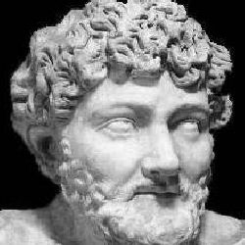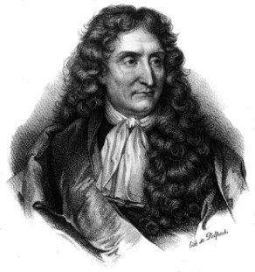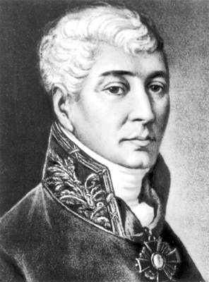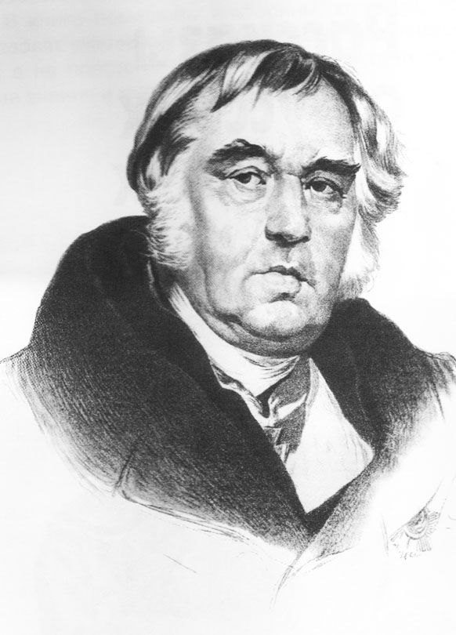

Ива́н Ива́нович Дми́триев - русский поэт, баснописец 18 века

Ива́н Ива́нович Дми́триев - русский поэт, баснописец 18 века

Эзо́п — легендарный древнегреческий поэт-баснописец. Предположительно жил около 600 г. до н.э.

Жан де Лафонте́н — французский баснописец 17 в.

Ива́н Андре́евич Крыло́в – русский баснописец 19 в.

Иван Иванович Дмитриев
(1760 – 1837)

Муха

Объяснить термины:

Мораль - __________________________________________________________

Аллегория - ________________________________________________________

Олицетворение - ____________________________________________________

Какой порок высмеивает автор в басне? _________________________________________________________________________________________________________________________________________________________________________________________________________
Иван Андреевич Крылов
(1769 – 1844)

Факты биографии:
1. _______________________________________________________________
2. _______________________________________________________________
3. _______________________________________________________________
4. _______________________________________________________________
5. _______________________________________________________________
6. _______________________________________________________________

Осел и Соловей
Жанр: ___________________________

Выразительные средства:
1. ________________________: ______________________________________________________________________________________________________________________________________
2. ________________________: ______________________________________________________________________________________________________________________________________
3. ________________________: ______________________________________________________________________________________________________________________________________

Какова мораль басни? ___________________________________________________________________

Как ее понимаете?
_______________________________________________________________________________________________________________________________________________________________________________________________________________________________________________________________________________________________________________________________________________

